Encontrar ruta más corta de una gasolinera.

|  |  |  |  |
| --- | --- | --- | --- |
| **Número o código de proceso** | PROC-006 | **Proceso** | Ruta más corta para encontrar una gasolinera |
| **Responsable** | Usuario que maneja el App |
| **Objetivo/Propósito** | | Encontrar la ruta más corta para acceder a los servicios de una gasolinera | |
| **Frecuencia** | | Este proceso se realiza diariamente. | |

|  |  |  |  |
| --- | --- | --- | --- |
| Identificador | Actividad | Datos de entrada | Datos de salida |
| 1 | Ingresar a la app | Datos de usuario | Confirmación o error. |
| 2 | Ingresar al mapa buscador | Confirmación | Mapa seleccionado. |
| 3 | Escribir gasolinera en el buscador | Gasolinera actual | Datos de la gasolinera |
| 4 | Verificar gasolinera seleccionada | Gasolinera actualizadas | Gasolinera verificadas |
| 5 | Ver ruta y tiempo más corto de la gasolinera | Datos actualizados de la gasolinera | Datos verificados de la gasolinera |

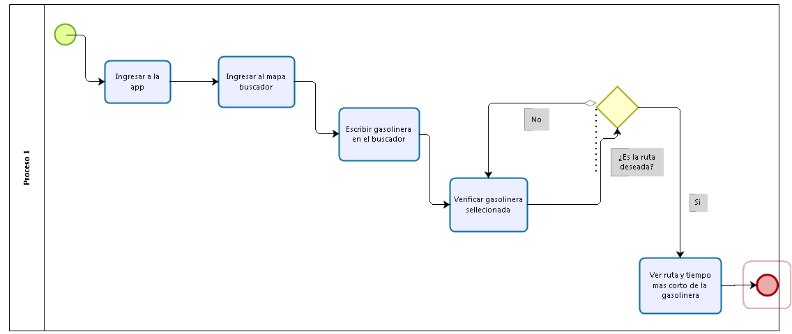

Diagrama de procesos:

Descripción de Actividades:

|  |  |  |  |  |
| --- | --- | --- | --- | --- |
| ID | Actividad | Descripción | Rol | Tipo |
| 1 | Ingresar a la app | El usuario ingresa a la aplicación móvil desde su celular para ver las novedades | Usuario | Manual |
| 2 | Ingresar al mapa buscador | El usuario revisa el mapa de google para ver estaciones o novedades de la aplicación | Usuario | Manual |
| 3 | Escribir gasolinera en el buscador | El usuario mediante la aplicación escribe el nombre de una estación gasolinera | Usuario | Manual |
| 4 | Verificar gasolinera seleccionada | El usuario comprueba si es la gasolinera deseada | Usuario | Manual |
| 5 | Ver ruta y tiempo más corto de la gasolinera | Finalmente se revisa la ruta más corta y el tiempo mínimo | Usuario | Automático |